Trang sửa thể loại
Tại trang theloai_ds.php thêm code như sau:

Tạo form sửa thể loại
- Save as trang theloai_them.php thành theloai_sua.php
- Mở file theloai_sua.php
- Sửa chữ THÊM THỂ LOẠI thành CHỈNH SỬA THỂ LOẠI
- Sửa chữ Thêm thể loại trong button submit thành CẬP NHẬT THỂ LOẠI

Xem thử form chỉnh sửa
http://localhost/news/quantri/?p=theloai_sua&idTL=12 ➔ sẽ thấy form chỉnh sửa thể loại hiện ra nhưng chưa hiện thông tin của thể loại.

Code lấy thể loại từ database
- Định nghĩa hàm TheLoai_ChiTiet
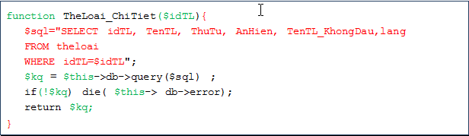
- Code ở đầu trang theloai_sua.php
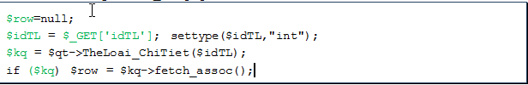

Hiện thông tin thể loại trên form
- Bổ sung code tại tag input TenTL để được như sau:
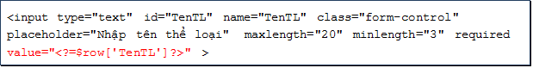
Xem thử http://localhost/news/quantri/?p=theloai_sua&idTL=12 ➔sẽ thấy hiện tên thể loại
- Bổ sung code tại tag input TenTL_KhongDau để được như sau:

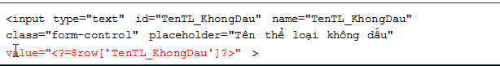
Xem thử http://localhost/news/quantri/?p=theloai_sua&idTL=12 ➔sẽ hiện tên thể loại KD
- Bổ sung code tại tag input ThuTu để được như sau:
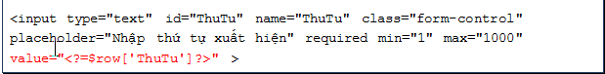
Xem thử http://localhost/news/quantri/?p=theloai_sua&idTL=12 ➔sẽ hiện ThuTu
- Thay chữ checked trong tag input AnHien_1 để được như sau:
- Bổ sung code tại tag input AnHien_0 để được như sau:
- Thay chữ checked trong tag input vi để được như sau:
- Bổ sung code tại tag input en để được như sau:
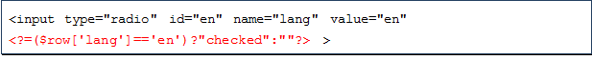

Xem thử form chỉnh sửa
http://localhost/news/quantri/?p=theloai_sua&idTL=12 ➔ sẽ thấy hiện đủ thông tin của thể loại cần sửa.
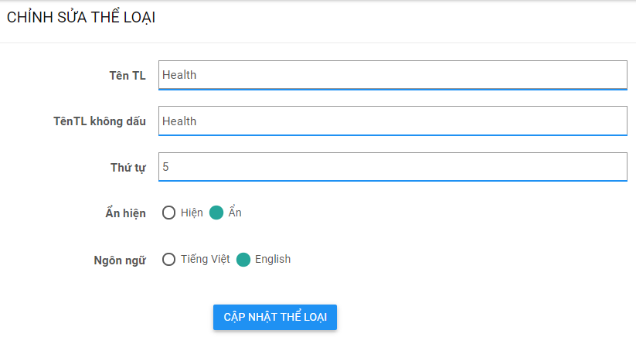

Code xử lý khi submit
Ở đầu trang, thay lệnh $qt->TheLoai_Them($TenTL, $TenTL_KD, $ThuTu,$AnHien,$lang);
bằng $qt->TheLoai_Sua($idTL, $TenTL, $TenTL_KD, $ThuTu,$AnHien,$lang);

Định nghĩa hàm cập nhật thể loại vào database
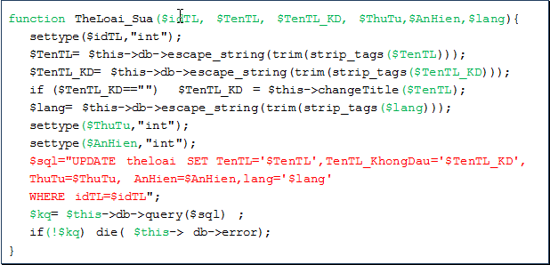
Test: Xem lại trang localhost/news/quantri/?p=theloai_sua&idTL=12 ➔ rồi sửa các giá trị ➔ rồi nhắp nút Cập nhật ➔ sẽ thấy giá trị mới được ghi vào database

Trang xóa thể loại
Tại trang theloai_ds.php thêm code như sau:

Tạo file quantri/theloai_xoa.php
Code
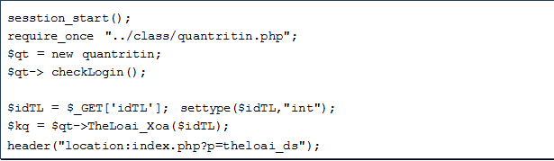

Định nghĩa hàm xóa thể loại trong database
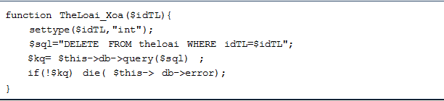
Test: Xóa thử các thể loại mới thêm

Kiểm tra trước khi xóa
Bạn tự làm nhé:
- Viết 1 hàm trả về số tin trong thể loại.
- Trước khi gọi hàm TheLoai_Xoa, hãy gọi hàm đếm tin, nếu >0 thì: báo lỗi

